1.
A diákönkormányzat újonnan választott négytagú vezetősége: Kata, Mari, Réka és Bence. Közülük Kata három, Réka és Bence pedig két-két vezetőségi tagot ismert korábbról. Mari a négyes csoportnak csak egy tagját ismerte. (Az ismeretségek kölcsönösek.)
Rajzolja fel a négytagú vezetőség választás előtti ismeretségi gráfját!
2.
Az ábrán látható hatpontú gráfba rajzoljon be 2 élt úgy, hogy a kapott gráf minden csúcsából 2 él induljon ki! A berajzolt éleket két végpontjukkal adja meg!
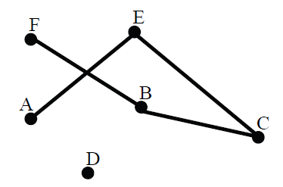
3.
Egy négytagú csoportban minden tagnak pontosan két ismerőse van a csoport tagjai között. Szemléltessen gráffal egy ilyen ismeretségi rendszert! (Az ismeretség kölcsönös.)

4.
Az ábrán látható térképvázlat öt falu elhelyezkedését mutatja. Az öt falu között négy olyan út megépítésére van lehetőség, amelyek mindegyike pontosan két falut köt össze. Ezekből két út már elkészült. Rajzolja be a további két út egy lehetséges elhelyezkedését úgy, hogy bármelyik faluból bármelyik faluba eljuthassunk a megépült négy úton!

5.
Egy sakkverseny döntőjébe 5 versenyző jutott be. Közülük 1 versenyző mindegyik társát ismeri, a többiek pedig egyenként 2-2 személyt ismernek a döntő résztvevői közül. Szemléltesse rajzzal (gráf alkalmazásával) az ismeretségeket, ha az ismeretségek kölcsönösek!
6.
Egy gráfban 4 csúcs van. Az egyes csúcsokból 3; 2; 2; 1 él indul. Hány éle van a gráfnak?
7.
Egy interneten található honlapot nézegetünk a böngészőben. A honlap térkép szerint a lap A,B,C,DE,F oldalai között a következő linkek mutatnak egyik oldalról a másikra: AàB,D,E; BàA,F; CàB,E; DàE; EàC,F; FàE. Éppen az F oldalt nézegetjük. Hány kattintással érhetjük el innen A-t?

